**Музыкально-дидактическая игра «Путешествие в театр»**

**Цель игры:**

1**.**Знакомить детей с музыкальными произведениями в исполнении различных инструментов в оркестровой обработке.

2. Обогащать впечатления детей и формировать музыкальный вкус, побуждать к оценке музыкального произведения.

**Ход игры:**

**1-вариант.** Музыкальный руководитель предлагает детям побывать в театре и заглянуть в оркестровую яму. И что же там? (вешает панно, на котором изображены музыканты), предлагает детям занять свои места.

Дети слушают музыку. Перед каждым ребенком лежит карточка с изображением музыкального инструмента. Прослушав произведение, дети поднимают, те карточки, на которых изображены инструменты, которые они услышали в этом музыкальном произведении.

**2-вариант.**  Прослушав произведение, вызванный ребенок *выбирает* нужную карточку и читает стихотворение про услышанный музыкальный инструмент.

*Например:*

1. Посмотри-ка, у рояля

Крышка есть, и есть педали,

На спине крыло большое,

Словно парус над волною.

Много чёрных, белых клавиш –

Сразу их не сосчитаешь!

2.Литавры и тарелки!

По этим инструментам бьют,

Их ударными зовут!

1. У скрипки голос звонкий,

Четыре струнки тонких,

По ним смычок гуляет

И звуки извлекает!

4. Гармошка весёлые песни поет.

Её звонкий голос скучать не даёт.

1. Уж очень баян похож на гармошку,

Но только баян поважнее немножко.

*Можно включить в задание определение характера музыки незнакомых произведений. Дети могут рассказать о своих чувствах и фантазиях, возникающих при прослушивании произведения. (Можно пригласить сказочного героя, который……)*

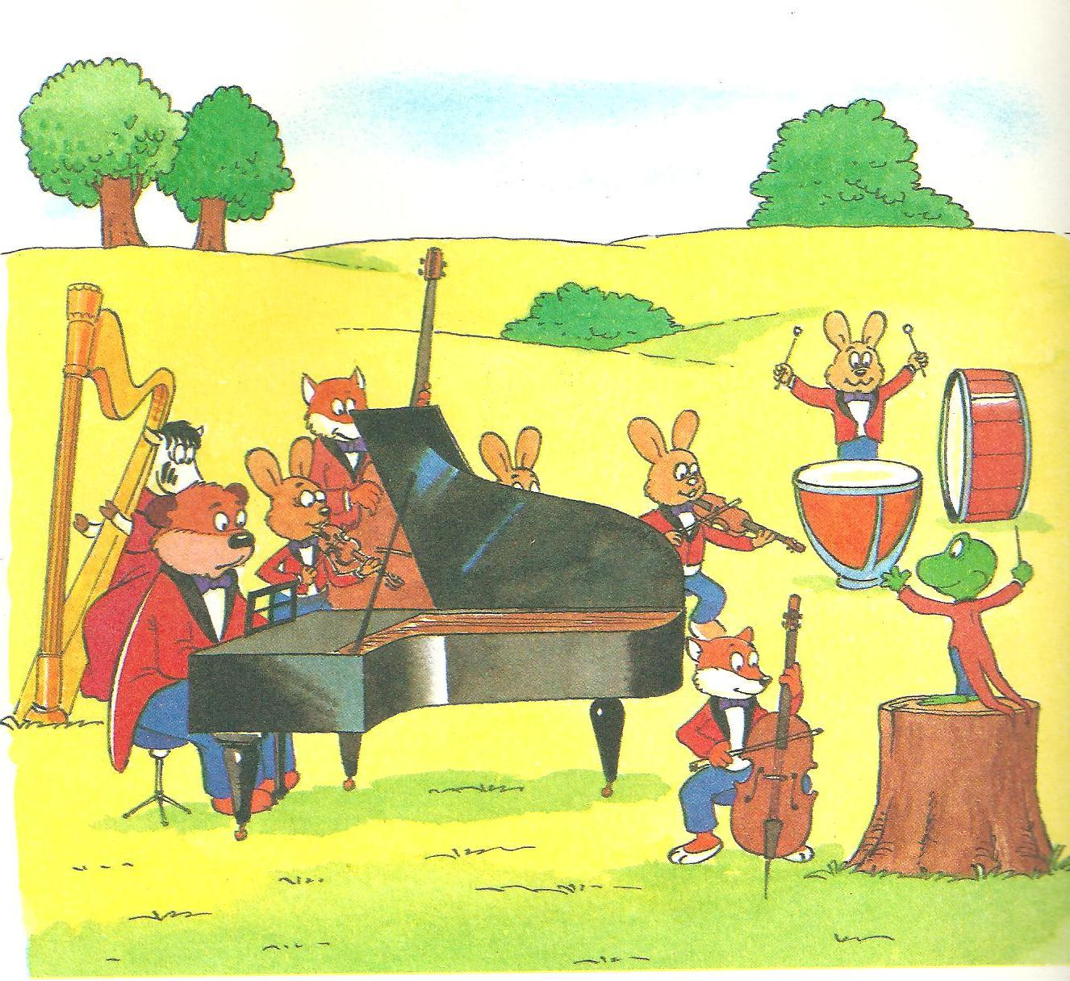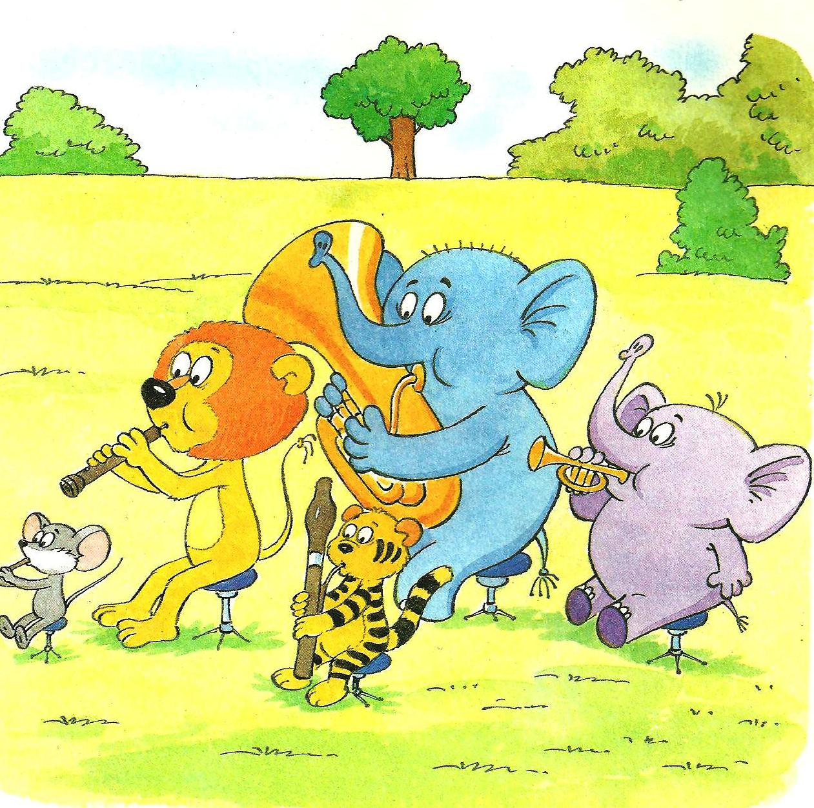

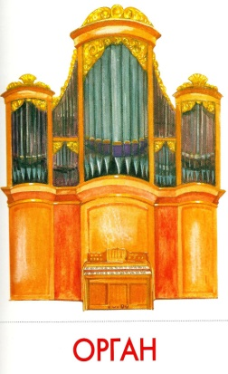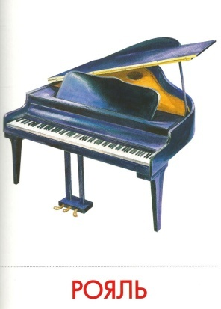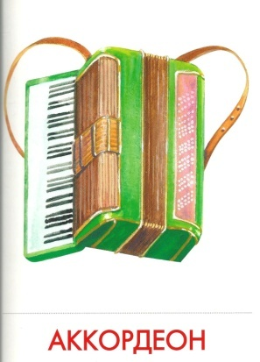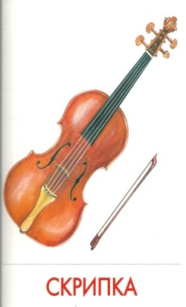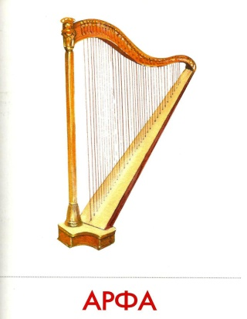

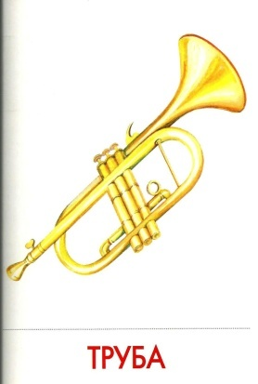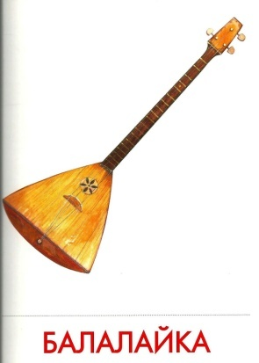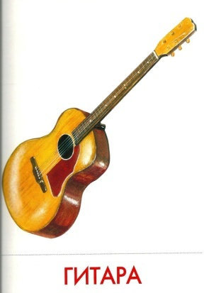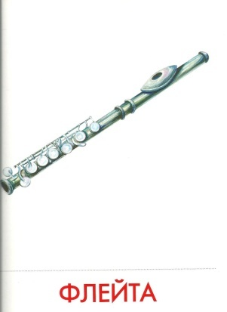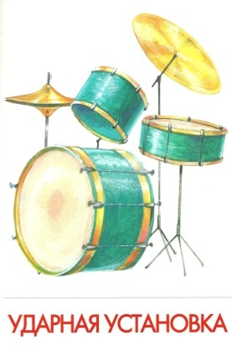

**Литература:** 1.Волков С. «Все о музыке». Художник Котеночкин А. Омега, 1998г.

2. «Музыкальные инструменты». Дидактические карточки для

ознакомления с окружающим миром. ООО «Маленький Гений-Пресс»